编号：0828-2022
不符合项报告
企业名称： | 大庆市聚通祥机械设备有限公司 | 不符合报告编号： | 01
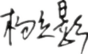
受审核部门: 质量部 陪同人员:
不符合事实描述：
抽查套管回接引导器进货检验单，检验日期2022年2月5日，该进货检验记录单未进行编号，未标注保存期限、保管部门等详细信息，不符合GB/T19022-2003标准中6.2.3条款记录。

不符合认证审核准则条款号：____GB/T19022-2003标准中6.2.3条款记录___________________
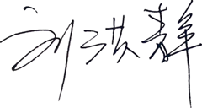
不符合程度：主要不符合____；次要不符合__√____；
审核员(签名)___________ 陪同人员(签名)_________
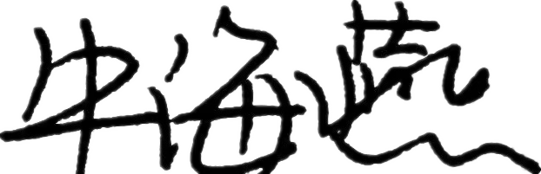
企业部门代表（签名）_________
日期:2022.6.24
纠正措施:
- 对该进货检验单的编号，标注保存期限，保管部门，进行完善，并对其它检验记录进行检查，杜绝此类问题的发生。
企业部门代表签名: 审核员签名:
纠正措施完成情况:
纠正措施已完成整改，符合要求，同意关闭、
审核组代表签名: 日期：2022.6.24
可另附页

